TẬP ĐOÀN BƯU CHÍNH VIỄN THÔNG VIỆT NAM
***************

TÀI LIỆU HƯỚNG DẪN SỬ DỤNG
Hệ thống quản lý văn bản điều hành iOffice
Giành cho vai trò: Lãnh đạo đơn vị, lãnh đạo phòng/ban
ĐẠI HỌC NGÂN HÀNG TP. HỒ CHÍ MINH

MỤC LỤC

1 Tổng quan 3
1.1 Giới thiệu 3
1.1.1 Đăng nhập hệ thống 3
1.1.2 Thay đổi thông tin 4
2 Nghiệp vụ 5
2.1 Phân hệ Quản lý văn bản 5
2.1.1 Văn bản đi 9
2.1.2 Văn bản đến 10
2.1.3 Văn bản xem để biết 12
2.1.4 Văn bản theo dõi 13
2.1.5 Văn bản ủy quyền 14
2.1.6 Tra cứu văn bản 14

Tổng quan

Giới thiệu
Phần mềm quản lý văn bản và điều hành (VNPT-iOffice 5.0) giúp các cơ quan nhà nước, doanh nghiệp thực hiện hóa các mục tiêu xây dựng một Văn phòng điện tử không giấy tờ.
Yêu cầu về máy tính: Máy tính có CPU Intel P4 2,4GHz, RAM 1GB trở lên hoặc máy tính bảng, điện thoại thông minh có kết nối Internet.
Yêu cầu đối với người dùng: Tin học căn bản, sử dụng được Windows, biết sử dụng Internet, truy cập Website. Đối với văn thư phải có chuyên môn về lĩnh vực văn thư lưu trữ.

Đăng nhập hệ thống
Link truy cập: https://eoffice.hub.edu.vn/
Để truy cập vào hệ thống, người dùng sử dụng tài khoản được cấp để truy cập.
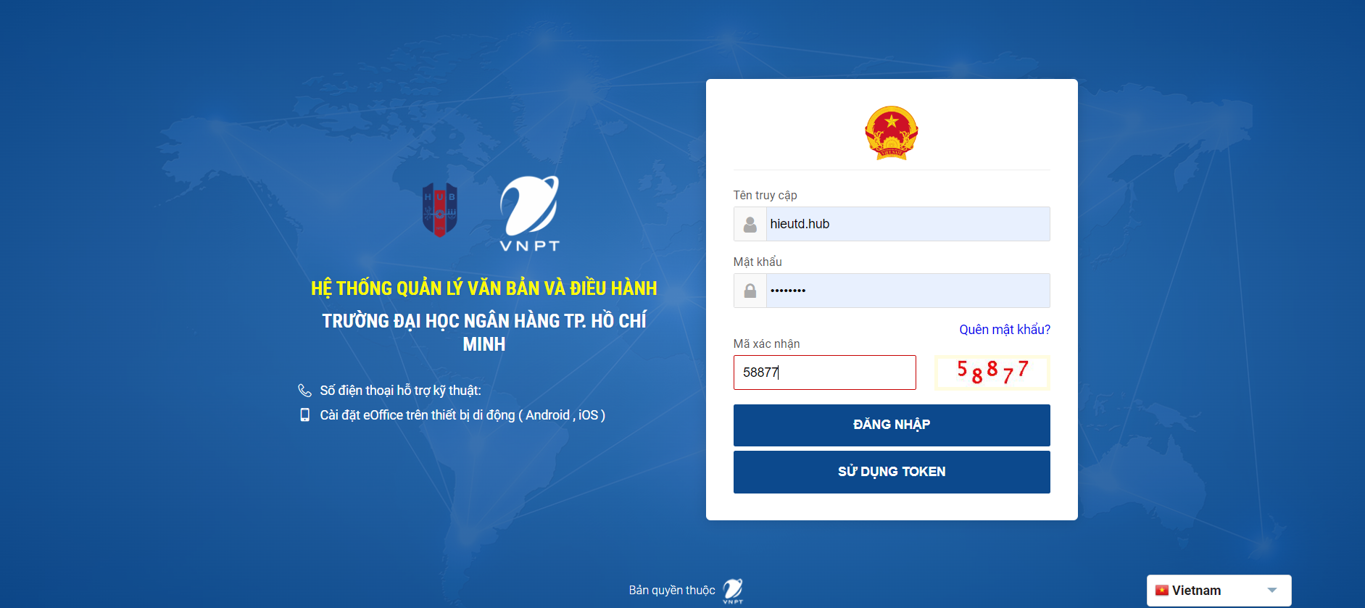
- Tên truy nhập: Nhập theo tài khoản được cung cấp
- Mật khẩu: Nhập mật khẩu được cung cấp
- Mã xác nhận: Nhập mã xác nhận hiển thị (phân biệt máy đăng nhập)

Thay đổi thông tin
Người dùng sau khi đăng nhập vào hệ thống sẽ hiển thị màn hình trang chủ như sau:
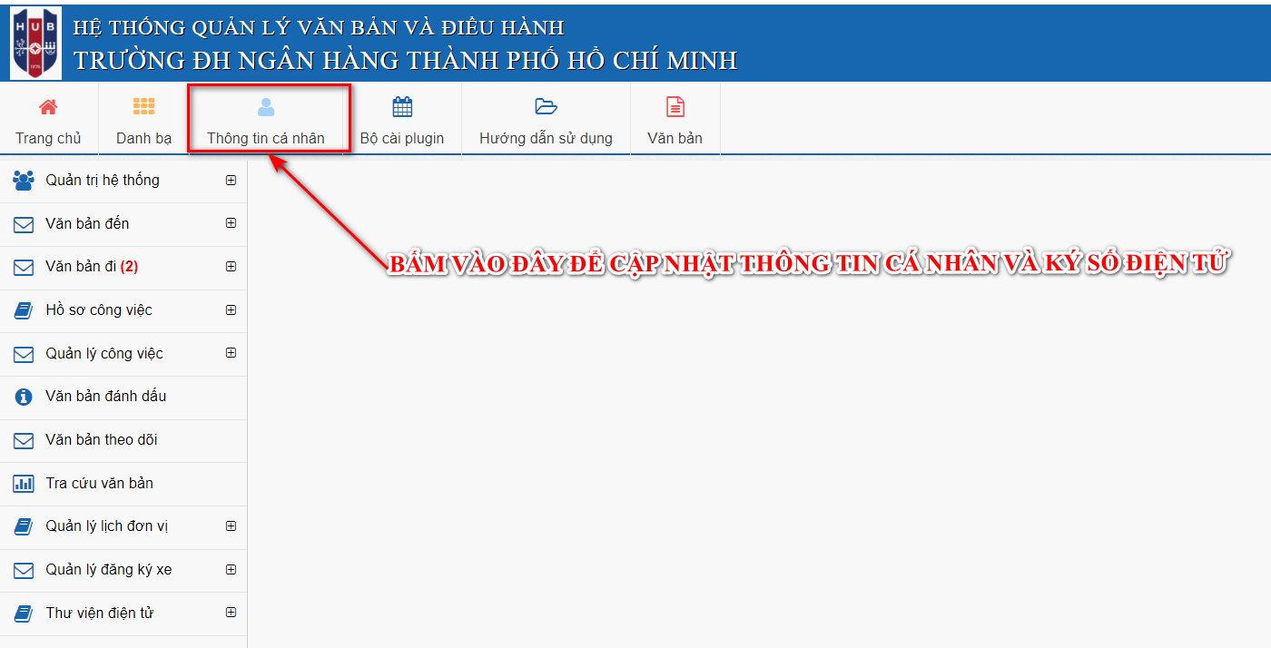
Người dùng vào menu Thông tin cá nhân. Khi đó hệ thống hiển thị màn hình như sau:
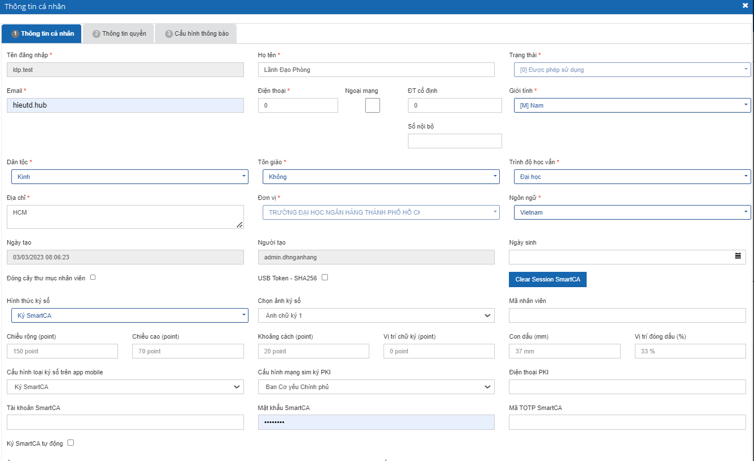
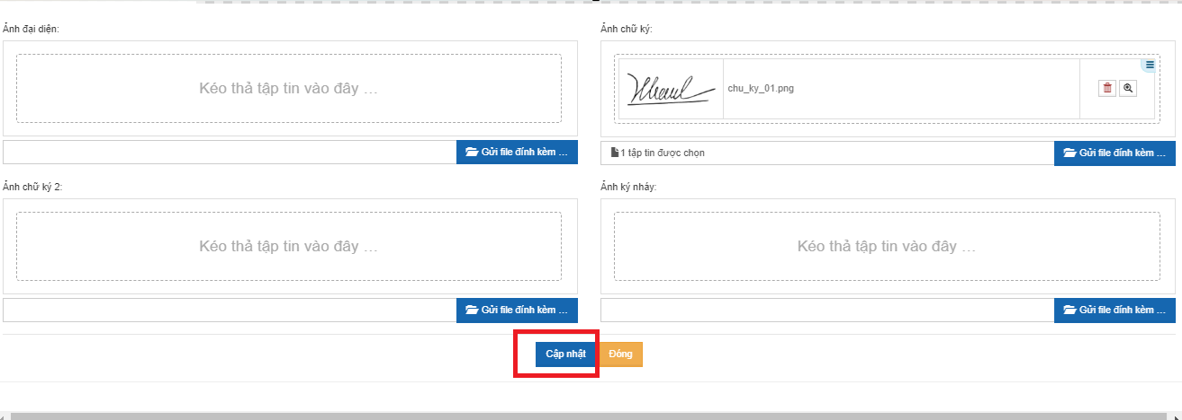
Người dùng có thể thay đổi mật khẩu và các thông tin cá nhân. Sau khi thay đổi xong thông tin cá nhân, người dùng bấm vào “Cập nhật” để lưu các thông tin vừa thay đổi

Nghiệp vụ

Phân hệ Quản lý văn bản
Người dùng click menu [Khởi tạo văn bản đi] trên màn hình trang chủ như sau:
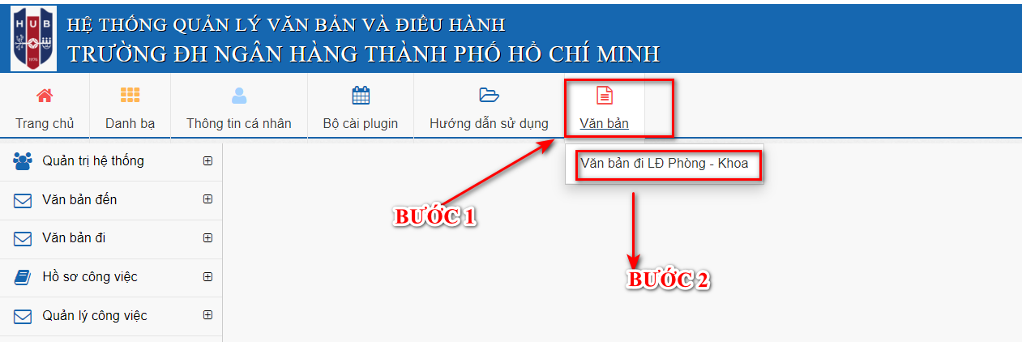
Khi đó hệ thống hiển thị màn hình như sau:
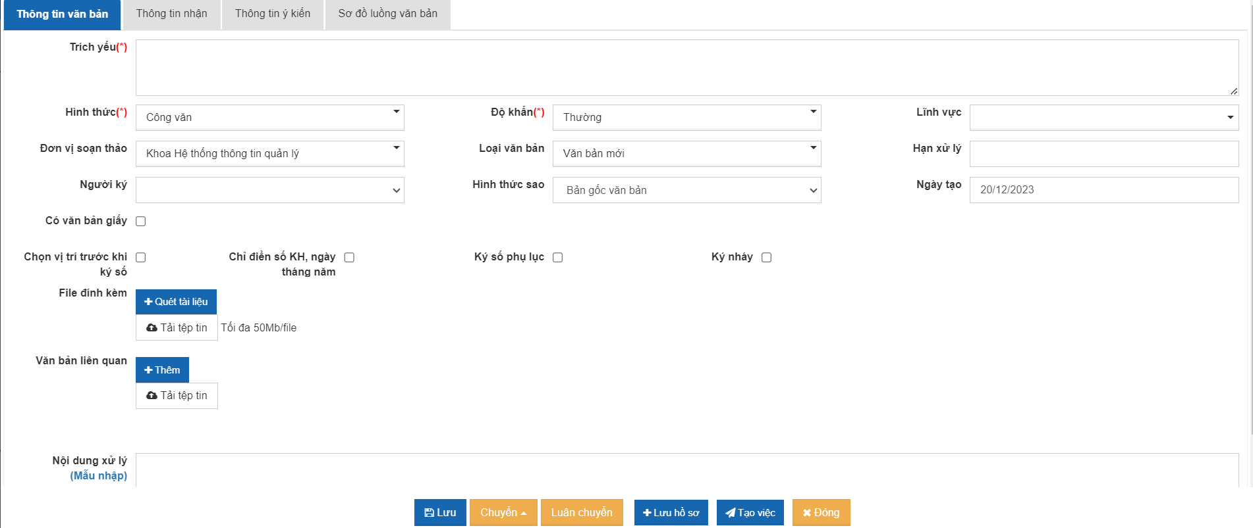
Người dùng nhập các thông tin văn bản đi:
- Trích yếu (bắt buộc): trích yếu của văn bản
- Hình thức (bắt buộc): hình thức của văn bản
- Độ khẩn (bắt buộc): độ khẩn của văn bản
- Lĩnh vực (bắt buộc): lĩnh vực của văn bản
- Đơn vị soạn thảo: mặc định là đơn vị của người khởi tạo văn bản
- File đính kèm: file đính kèm có thể được tải lên bằng 2 hình thức
- Quét tài liệu từ máy scan: người dùng cài plugin cho máy tính, khi đó người dùng scan tài liệu, click nút [Quét tài liệu], hệ thống sẽ tự động đính kèm file scan.
- Tải tập tin sẵn có từ máy tính
- Văn bản liên quan: cách thức thực hiện tương tự file đính kèm
- Nội dung xử lý: nhập nội dung xử lý nếu có để người xử lý tiếp theo có thể có nhiều thông tin để xử lý hơn.
Người dùng có thể xem luồng xử lý của văn bản bằng cách click tab [Sơ đồ luồng văn bản] như sau:
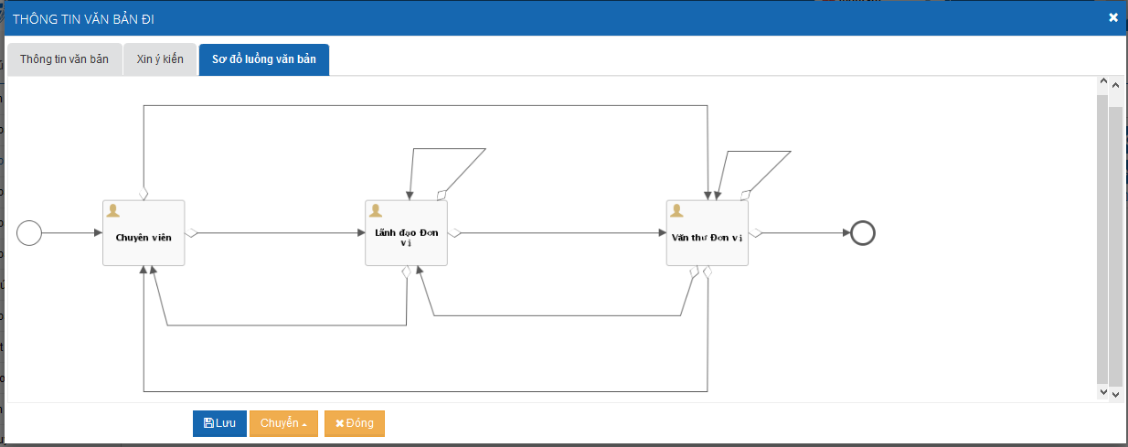
Lưu văn bản:
Sau khi nhập các thông tin văn bản đi, người dùng chưa muốn thực hiện chuyển văn bản, có thể lưu văn bản để sau đó xử lý tiếp, người dùng click [Lưu], hệ thống sẽ lưu văn bản vào menu [Văn bản đi]
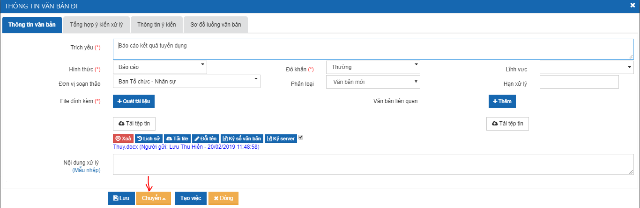
Chuyển văn bản:
Sau khi nhập các thông tin văn bản đi, người dùng có thể thực hiện chuyển văn bản theo luồng quy trình bằng cách click vào nút [Chuyển], chọn đối tượng cần chuyển ở bước tiếp theo.
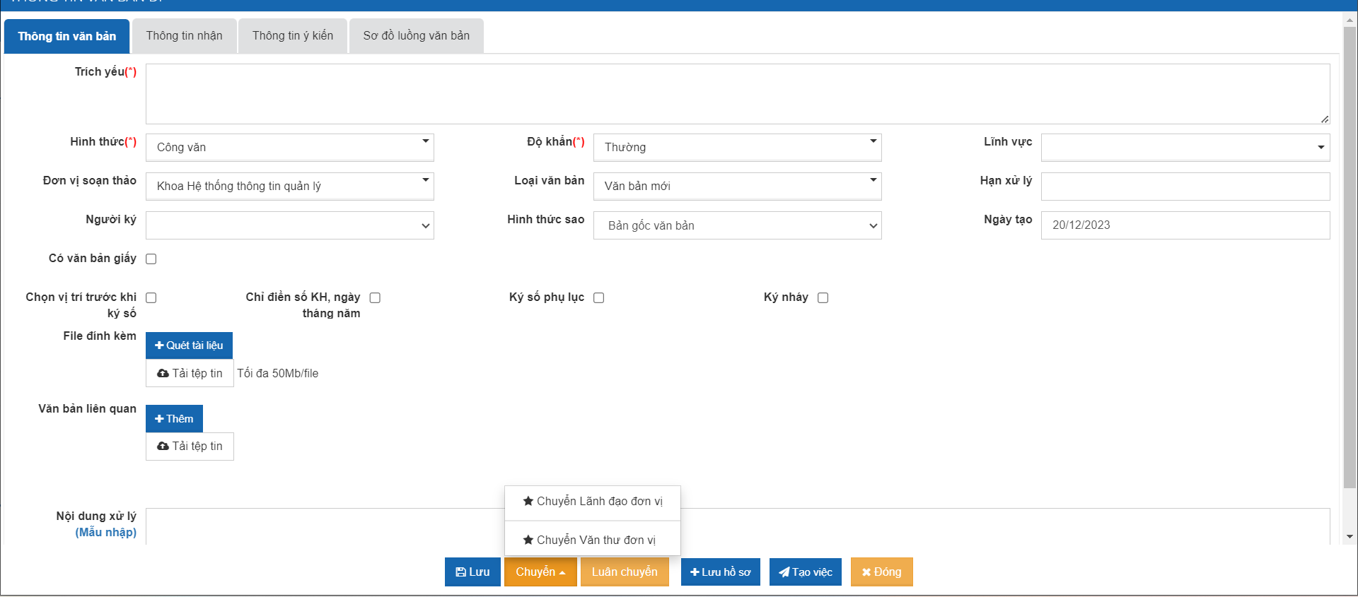
Khi đó hệ thống hiển thị danh sách người dùng theo đối tượng được chọn
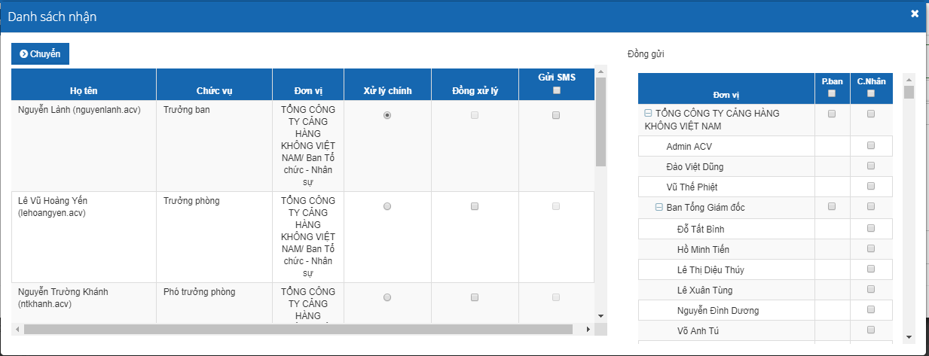
Người dùng chọn 1 người xử lý chính, có thể chọn nhiều người đồng xử lý và nhiều người đồng gửi.
- Nếu chọn người xử lý chính => người dùng đó sẽ trực tiếp xử lý văn bản theo quy trình
- Nếu chọn người xử lý là đồng xử lý => người dùng đó sẽ cho ý kiến vào quá trình xử lý
- Nếu chọn đồng gửi => người dùng đó sẽ nhận được văn bản trong văn bản thông báo và chỉ xem để biết.
Click [Chuyển] để hoàn thành việc chuyển cho người ở bước xử lý tiếp theo. Khi đó văn bản sẽ được tự động chuyển vào kho [Văn bản đã xử lý]. Nếu người dùng ở bước tiếp theo chưa mở văn bản, có thể lấy lại văn bản để cập nhật thông tin hoặc chuyển xử lý cho đối tượng khác.
Luân chuyển (nút chức năng này sẽ ẩn hiện tùy thuộc vào quy trình thực tế của đơn vị):
Ngoài ra, người dùng có thể thực hiện luân chuyển cho các chuyên viên khác, bằng cách click [Luân chuyển], để chọn chuyển văn bản cho chuyên viên khác xử lý. Khi đó văn bản sẽ được tự động chuyển vào kho [Văn bản đã xử lý]. Nếu người dùng ở bước tiếp theo chưa mở văn bản, có thể lấy lại văn bản để cập nhật thông tin hoặc chuyển xử lý cho đối tượng khác.
Xin ý kiến:
Nếu người dùng chưa muốn chuyển xử lý văn bản theo quy trình mà muốn xin thêm ý kiến trước khi chuyển văn bản sang bước tiếp theo thì có thể thực hiện xin ý kiến.
Người dùng click tab [Xin ý kiến]
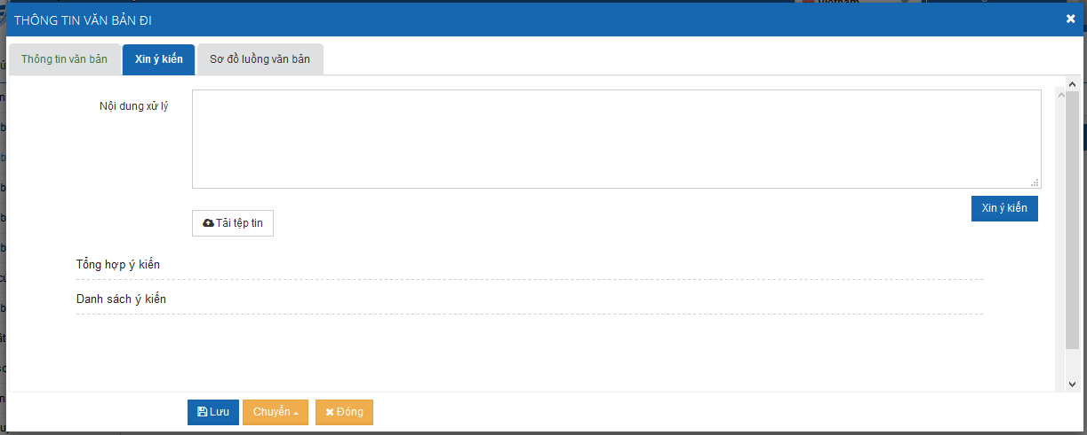
Người dùng có thể nhập nội dung xin ý kiến hoặc tải tập để giải trình rõ nội dung muốn xin ý kiến.
Người dùng click [Xin ý kiến], khi đó hệ thống hiển thị toàn bộ danh sách người dùng:
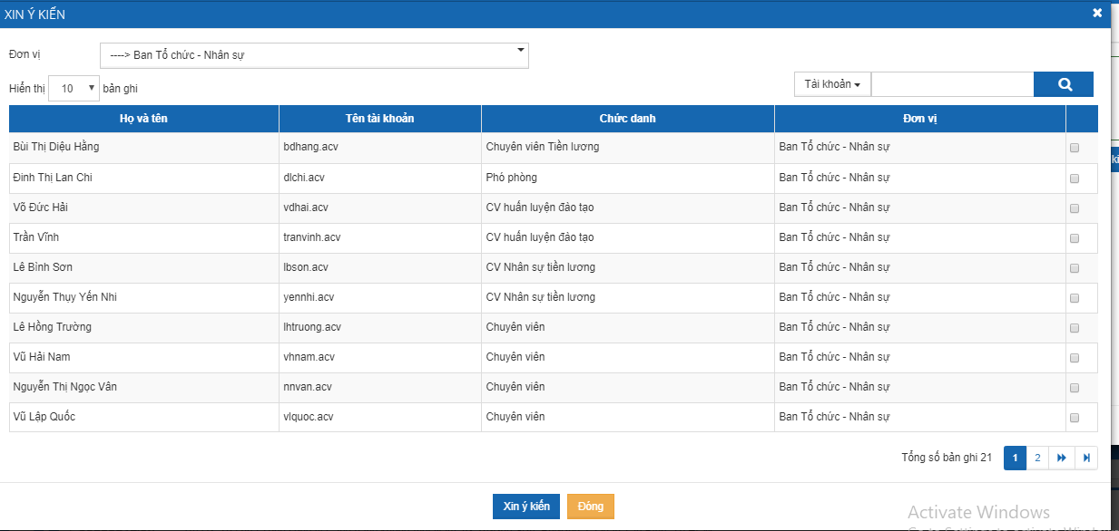
Người dùng chọn một hoặc nhiều người cần xin ý kiến, click [Xin ý kiến] để hoàn thành việc xin ý kiến.

Văn bản đi
Menu văn bản đi là toàn bộ các văn bản được chuyển xử lý trong quy trình hoặc được xin ý kiến tới người dùng. Đối với mỗi loại xử lý văn bản và mỗi vị trí của người dùng trong quy trình thì hệ thống sẽ hiển thị các nút chức năng khác nhau.
Người dùng click menu [Văn bản đi]:
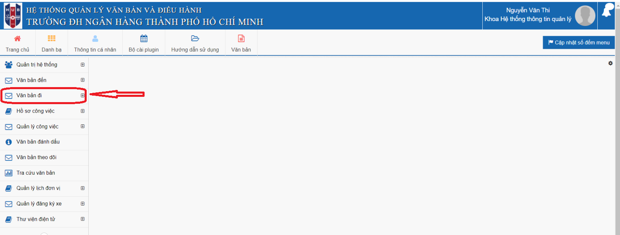
Khi đó hệ thống hiển thị danh sách các văn bản đi chờ người dùng xử lý.
Người dùng chọn 1 văn bản trong danh sách, hệ thống hiển thị thông tin văn bản và lịch sử xử lý văn bản như sau:
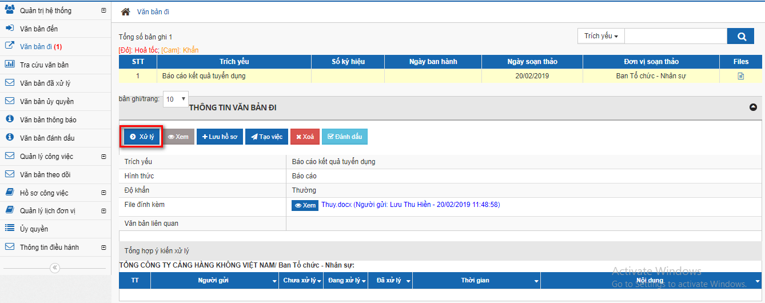
Người dùng click [Xử lý] để thực hiện xử lý văn bản, khi đó hệ thống hiển thị màn hình như sau:
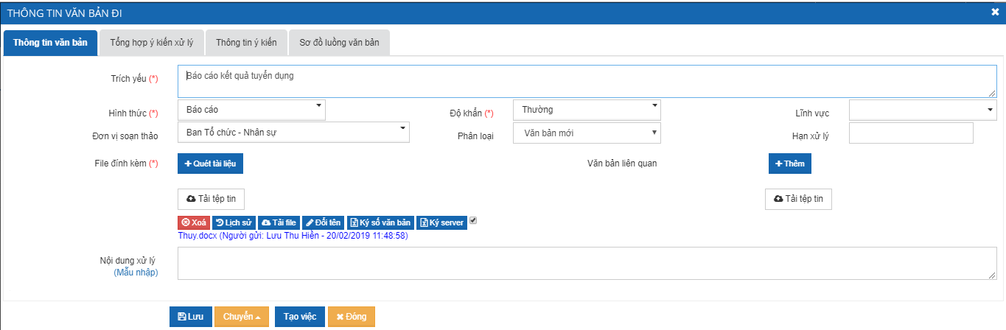
Người dùng có thể xem thông tin văn bản, xem ý kiến xử lý, xem sơ đồ luồng văn bản.
Đối với mỗi loại xử lý văn bản và mỗi vị trí của người dùng trong quy trình thì hệ thống sẽ hiển thị các nút chức năng khác nhau để người dùng xử lý.
Người dùng chọn nút chức năng muốn xử lý để xử lý. Sau khi xử lý xong, văn bản sẽ được chuyển vào menu [Văn bản đã xử lý], nếu người dùng ở bước tiếp theo chưa thực hiện mở văn bản, người dùng có thể lấy lại văn bản để cập nhật thông tin xử lý hoặc chuyển văn bản cho đối tượng khác.

Văn bản đến
Menu văn bản đến là toàn bộ các văn bản được chuyển xử lý trong quy trình hoặc được ban hành tới người dùng. Đối với mỗi loại xử lý văn bản và mỗi vị trí của người dùng trong quy trình thì hệ thống sẽ hiển thị các nút chức năng khác nhau.
Người dùng click menu [Văn bản đến]:
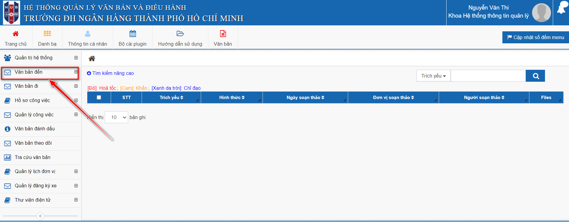
Khi đó hệ thống hiển thị danh sách các văn bản chờ người dùng xử lý.
Người dùng chọn 1 văn bản trong danh sách, hệ thống hiển thị thông tin văn bản và lịch sử xử lý văn bản như sau: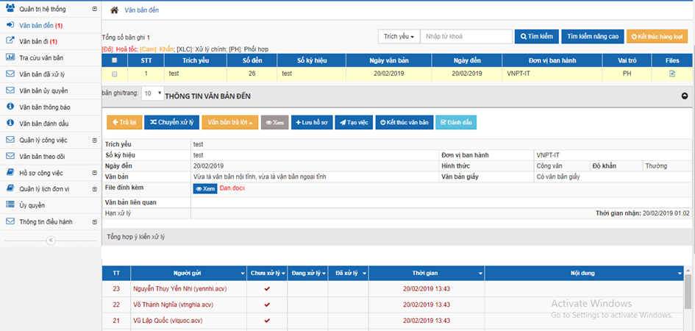
Người dùng click [Chuyển xử lý] để thực hiện Chuyển xử lý văn bản cho các cá nhân khác xử lý:
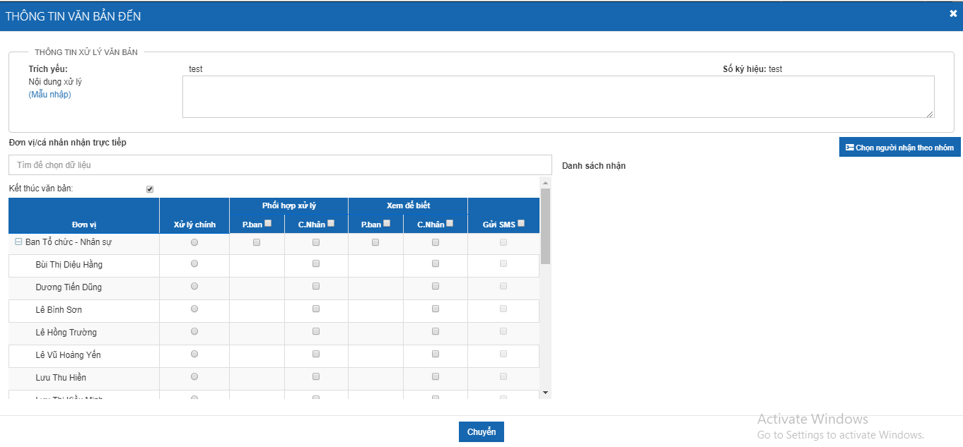
Nếu chuyển xử lý hoặc chuyển thông báo tới phòng ban thì trưởng phòng/trưởng ban sẽ là người nhận văn bản cho phòng/ban đó.
- [Trả lại]: Chuyên viên có thể trả lại văn bản mình đã nhận được trong kho văn bản đến, sau khi trả văn bản sẽ biến mất khỏi kho.
- [Văn bản trả lời]: Chuyển sang chức năng thêm mới văn bản đi đã mô tả ở phần trước, phúc đáp 1 văn bản đi từ văn bản đến:
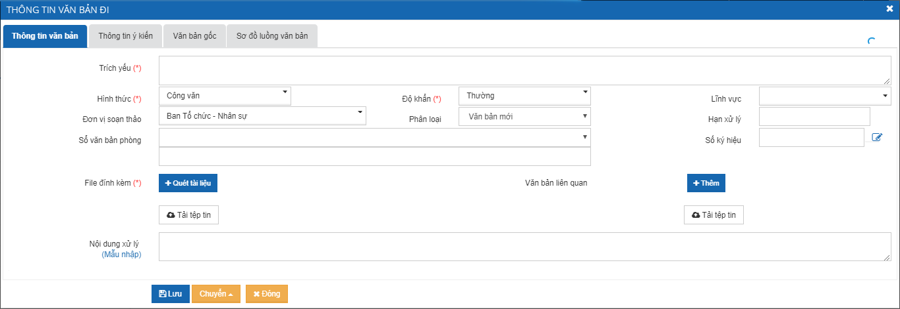
- [Kết thúc văn bản]: trong trường hợp người dùng đã xử xong văn bản được giao, thì người dùng nhập kết quả xử lý vào box [Ý kiến] và click [Kết thúc xử lý]. Khi đó văn bản sẽ được chuyển vào kho “Văn bản đã xử lý”.
Người dùng chọn nút chức năng muốn xử lý để xử lý. Sau khi xử lý xong, văn bản sẽ được chuyển vào menu [Văn bản đã xử lý], nếu người dùng ở bước tiếp theo chưa thực hiện mở văn bản, người dùng có thể lấy lại văn bản để cập nhật thông tin xử lý hoặc chuyển văn bản cho đối tượng khác.

Văn bản xem để biết
Văn bản xem để biết là toàn bộ các văn bản:
- Người nhận được tick trong [Đánh dấu] khi ban hành văn bản đi/văn bản đến.
- Người nhận được tick trong box [Đồng gửi] khi chuyển xử lý văn bản đi/văn bản đến.
- Văn bản đến được chuyển thông báo tới người nhận.
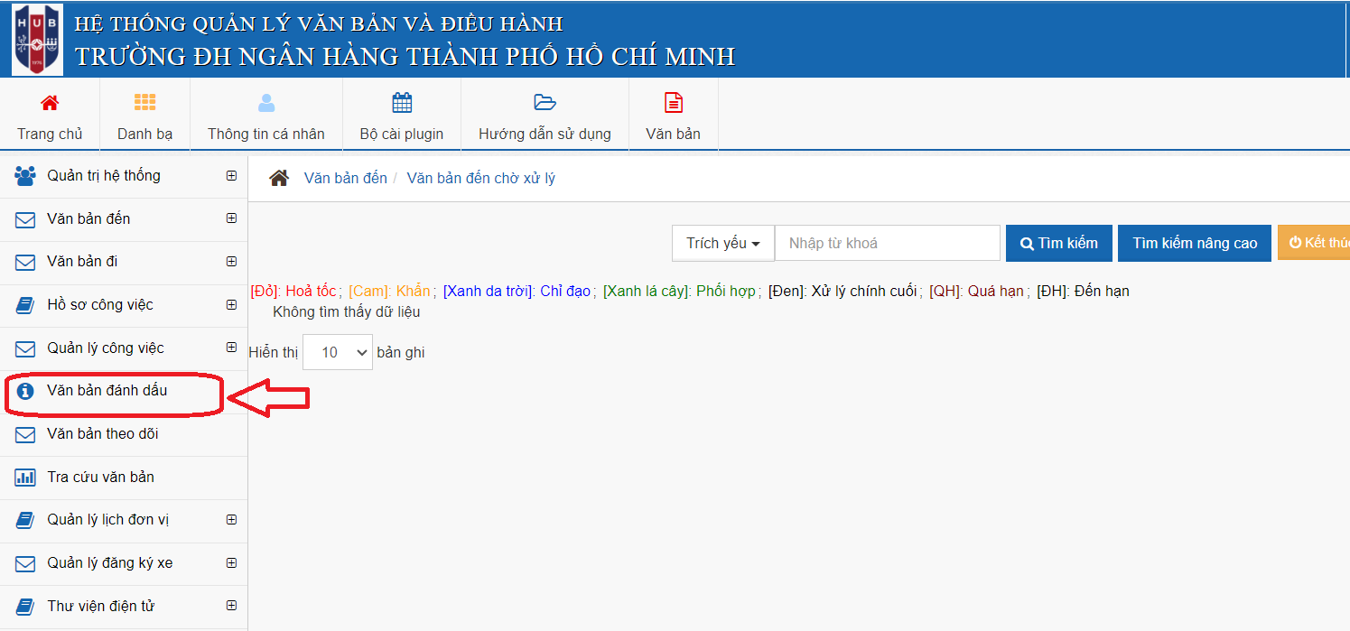
Người dùng click vào văn bản xem để biết để xem thông tin:
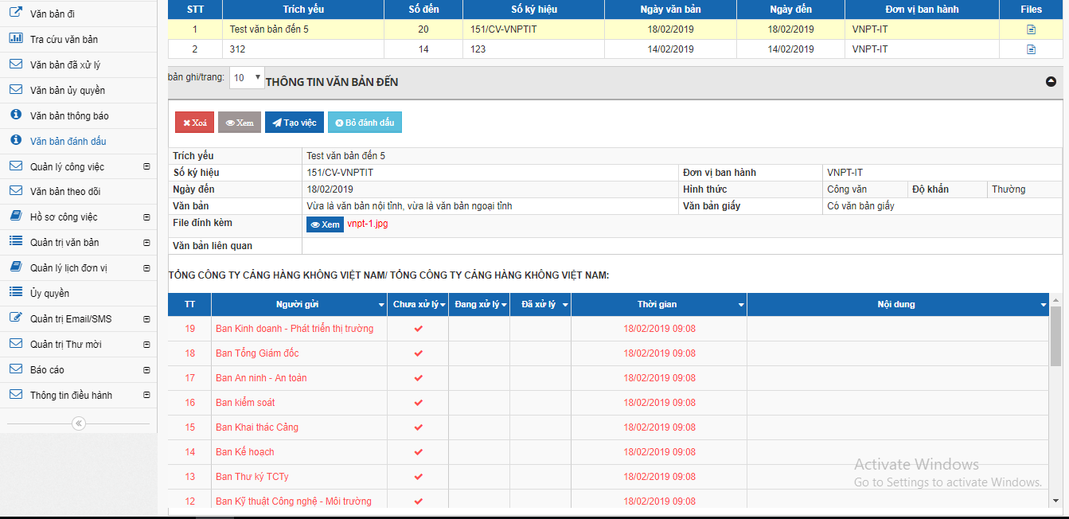

Văn bản theo dõi
Người dùng nhận được văn bản trong kho văn bản theo dõi trong trường hợp:
- Người dùng được gán quyền theo dõi trên quyển sổ văn bản đi/sổ văn bản đến. Khi đó người dùng sẽ xem được toàn bộ các văn bản trên quyển sổ được gán quyền theo dõi đó.
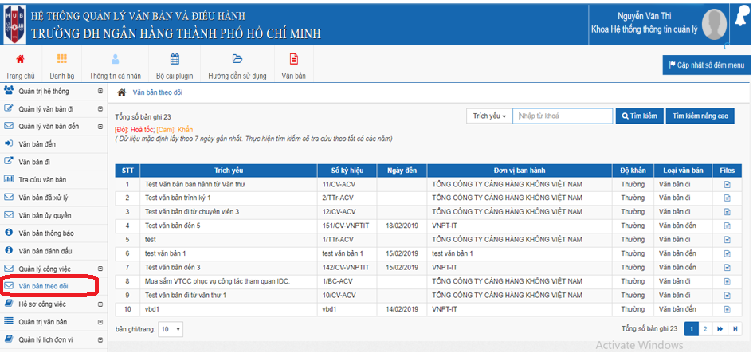
Đối với các thao tác trên kho “Văn bản theo dõi”, tương tự như kho “Văn bản xem để biết”.

Văn bản ủy quyền
Nếu người dùng được ủy quyền bởi một người dùng khác, thì toàn bộ văn bản đến hoặc văn bản đi hoặc toàn bộ văn bản đến và văn bản đi (tùy thuộc vào mức ủy quyền: ủy quyền văn bản đến, ủy quyền văn bản đi, ủy quyền toàn bộ) sẽ được chuyển tới người được ủy quyền trong kho [Văn bản ủy quyền].
Khi đó tùy thuộc vào loại văn bản đó là văn bản đến hay văn bản đi thì người dùng xử lý tương tự trong các kho văn bản đến, văn bản đi đã nêu ở phần trước.
Người được ủy quyền xử lý văn bản nhưng log xử lý lưu lại sẽ là log của người ủy quyền.

Tra cứu văn bản
Tìm kiếm tất cả văn bản mà người dùng được tham gia trong quá trình xử lý văn bản như: chuyển xử lý theo quy trình, luân chuyển, xin ý kiến, chuyển xử lý, chuyển thông báo hoặc văn bản được ban hành tới người dùng.
Chức năng tìm kiếm văn bản bao gồm:
- Tìm kiếm nhanh (thao tác ngay trên giao diện hiện tại)
- Tìm kiếm nâng cao (mở tới màn hình phụ, có đầy đủ tiêu chí hơn)
- Tìm kiếm nhanh: Tìm kiếm văn bản theo những tiêu chí cơ bản như: Trích yếu, Cơ quan ban hành, Hình thức văn bản, Độ khẩn, Hạn xử lý, Trạng thái văn bản.
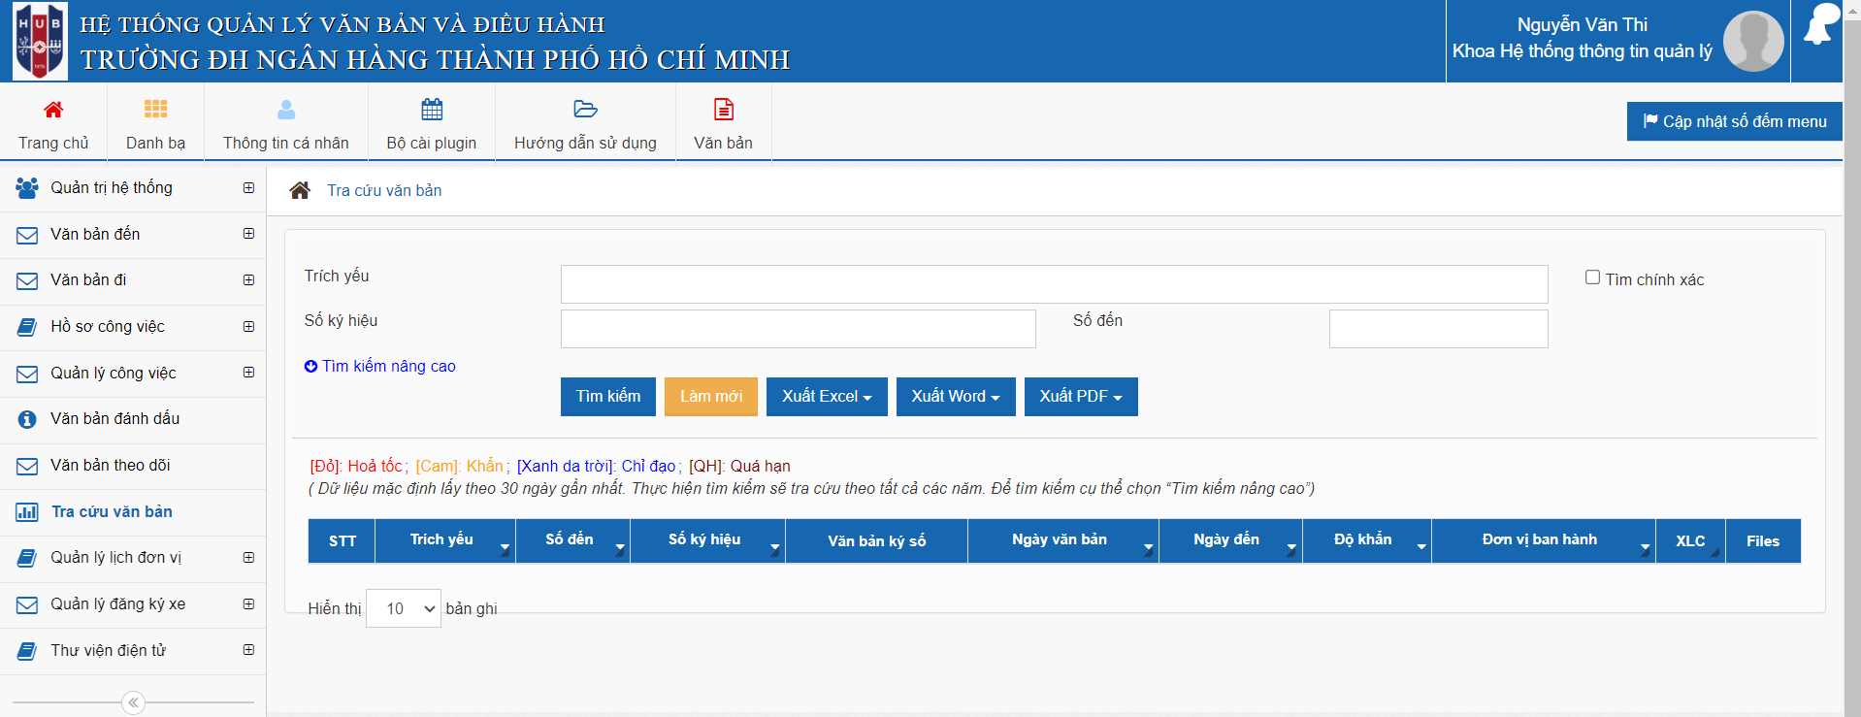
- Tìm kiếm nâng cao: Tìm kiếm văn bản theo nhiều tiêu chí mở rộng.
- Riêng đối với tài khoản văn thư, có thêm tiêu chí tìm kiếm theo sổ văn bản
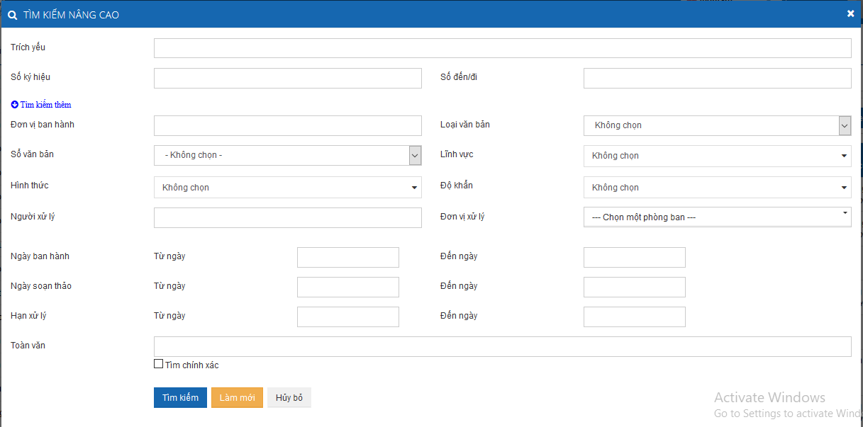
Hệ thống hiển thị kết quả tìm kiếm, người dùng có thể chọn văn bản để xem thông tin chi tiết văn bản và lịch sử xử lý của văn bản.
